ПЕНСИОННЫЙ ФОНД РОССИЙСКОЙ ФЕДЕРАЦИИ

ГОСУДАРСТВЕННОЕ УЧРЕЖДЕНИЕ – УПРАВЛЕНИЕ ПЕНСИОННОГО ФОНДА
РОССИЙСКОЙ ФЕДЕРАЦИИ ЯГОДНИНСКОГО РАЙОНА МАГАДАНСКОЙ ОБЛАСТИ
________________________________________________________________

09.10.2017

Если ребенок получает пенсию по инвалидности с 16 лет, продолжатся ли выплаты после достижения им совершеннолетия? И повлияет ли на размер пенсии устройство на работу?
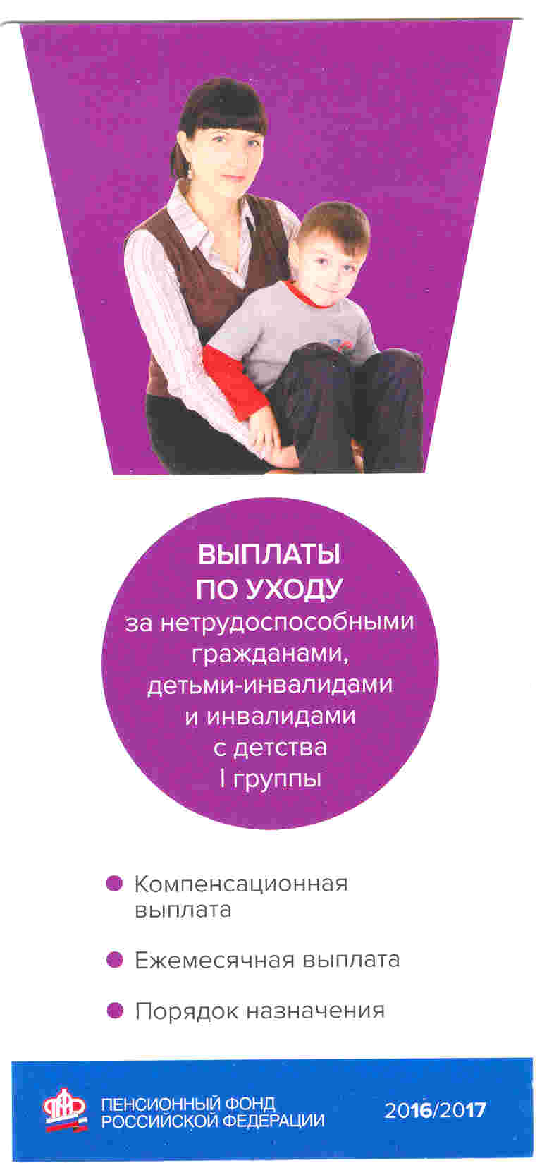
Законодательство обязывает такого ребенка пройти медицинскую экспертизу после достижения 18 лет. Если по ее результатам он будет признан инвалидом с детства, то выплаты будут продолжены. Размер социальных пенсий устанавливается законом в виде фиксированных сумм для каждой группы инвалидности. Факт трудоустройства на величину пенсии никак не влияет.
Напомним, с 1 апреля 2017 г. получателям социальной пенсии по инвалидности, проживающим в районах Крайнего Севера, установлены следующие размеры:
инвалидам с детства 1 группы – 20539,5 руб.,
инвалидам с детства 2 группы – 17116,5 руб.,
инвалидам 3 группы – 7274,5 руб.
детям-инвалидам – 20539,5 руб.
Так же хотим напомнить, что компенсационная выплата и ежемесячная выплата – шире, чем просто денежные выплаты. Периода засчитывается в страховой стаж лицу, осуществляющему уход за инвалидом 1 группы, инвалидом с детства 1 группы, престарелым гражданином, достигшим возраста 80 лет (за исключением престарелых граждан, нуждающихся по заключению лечебного учреждения в постоянном уходе). В размере пенсии гражданина, осуществляющего уход, за эти периоды учитываются пенсионные балы – 1,8 балла за каждый полный год такого ухода.
Полную информацию о размере назначенной пенсии, программе реабилитации, всех социальных выплатах, получаемых инвалидом, а так же о выплатах по уходу за нетрудоспособными гражданами, детьми - инвалидами и инвалидами с детства, граждане смогут посмотреть в Личном кабинете Федерального реестра инвалидов на сайте ПФР. Его полномасштабное использование планируется начать с 2018 года.

Начальник управления ПФР
М.С. Цуканов

